项目需求书

**一、技术要求**

1.1本项目对华新公园绿化养护、公园管理服务、津汉公路（宁静高速至赤贯桥）两侧模纹绿地及中间隔离带绿化养管服务，赤海路东侧行道树、模纹及绿地绿化养管服务，项目总面积183732平方米，其中各类乔灌木10247株，模纹、花草25995平方米，绿地养护28000平方米。养管期三年（2020年7月5日至2023年7月4日）。

1.2主要包括常规养护、绿植垃圾清运、行道树控冠修剪、树穴管理及各类其他设施遮挡修剪、病虫害防治、冬季防寒、施肥、苗木补栽、破绿恢复、专项巡视、绿化带内垃圾清理、应急迎检、柳树及杨树飞絮治理、公园设施维护、公园日常管理、水系保洁等工作内容。

1.3服务期内如存在减少的绿地面积、永久性占用等情况按照减少的面积（以实际测量为准）及成交养护单价核减养管费用。

**二、合同工期**

2.1养管期: 自2020年7月5日起至2023年7月4日。成交后，以每年的7月5日至第二年的7月4日为一个合同年度，成交单位每个合同年度应接受采购人的考核，考核合格的可继续执行合同。在此期间，成交单位必须严格遵守采购人的考核标准，如考核未达到采购人要求，采购人将不再进行执行甚至有权随时按照考核管理办法终止合同。每个年度合同期的各项工作单价不变，计费面积以采购人确认的养管面积为准。

**三、磋商范围**

3.1本项目对华新公园绿化养护、公园管理服务、津汉公路（宁静高速至赤贯桥）两侧模纹绿地及中间隔离带绿化养管服务，赤海路东侧行道树、模纹及绿地绿化养管服务，项目总面积183732平方米，其中各类乔灌木10247株，模纹、花草25995平方米，绿地养护28000平方米，养管期三（20207月5日至2023年7月4日）。

3.2主要常规养护、绿植垃圾清运、行道树控冠修剪、树穴管理及各类其他设施遮挡修剪、病虫害防治、施肥、苗木补栽、破绿恢复、专项巡视、绿化带内垃圾清理、应急迎检、柳树及杨树飞絮治理等工作内容。

3.3主要工作内容标准

现场管理检查标准考核依据《华新街绿化管理考核评分标准》，该标准作为磋商文件的一部分。绿化养护安全生产管理、市政设施巡查管理，均作为供应商编制磋商方案和响应报价、签订合约、日常管理考核的重要依据之一。

破绿及台账建立

3.4破绿迁移磋商范围内的路口占用、临时绿地占用均由成交单位实施，采购人负责监督和验收，一次开口据实结算，以采购人委托的审计机构出具预结算为审核依据，临时绿地按照采购人和相应绿化管理手册中的要求进行管理，在未恢复前，采购人核减养护面积，待恢复验收完成后重新列入养管面积，作业单位必须做好施工破绿前的各项准备工作，如资料或者费用未到位或者未按照要求搭设围挡均有权停工整改，否则将承担一切后果。

3.5本项目涉及绿化现状移交工作，成交单位必须做好绿化台帐的建立工作，由专人负责，以实际清算为标准进行养护和建立植物台账和设施管理维护工作，在合同期结束前清点作为今后与新养护单位交接按照实际清算为依据，如实际与台帐不符，采购人有权按照委托的中介机构确定单价进行扣除；现场如有死树、设施损坏的情况，在结算过程中，采购人有权要求根据中介确定的价格进行赔偿。

3.6绿化清点和设施完好要求

成交单位应保证所管范围内设施及苗木完好，并有监督完好的义务，如发现丢失，必须第一时间报警，并通知采购人，同时积极采取措施尽可能减少损失，如采购人第一时间发现丢失，将按照《华新街绿化管理考核评分标准》集合市场价格对成交单位进行处置，并由成交单位按照与现状同等规格的苗木进行补栽。

3.7苗木移交清点：在移交过程中，苗木清点要客观实际，对于弱苗能够承担风险，必须要按照移交清单中的苗木数量进行养护和管理，在考核过程中不达标的问题需要及时整改，如需要调整，必须申请，待采购人同意后，方可实施。

3.8其他技术要求

3.8.1人员的要求

3.8.1.1本项目管理人员设定最低限必须符合以下要求：

养管机构设置项目技术负责人1人，园林、工程类相关专业专科及以上学历，为本单位员工，提供身份证及社保证明复印件。

3.8.2采购人给成交单位专业负责人或任何项目管理人员打电话，必须在工作日半小时内，非工作日2个小时内到达指定地点，如未到达，按照标准进行考核。

3.8.3二类绿化按照10000m2/人配置进行核算。除上述日常养护人员至少要成立专门的巡视队伍、修剪队伍、植保队伍等,成交后统一购置相应的服装，同时配备相应的反光背心，服装上统一进行编号，进行一体化管理，班组管理人和作业人员中，须包括不少于1名高级技工和1名中级技工，技工中需包含但不限于绿化工、花卉工、植保工，签订本项目服务合同签订前进行人员备案。

未经采购人许可，不能随意更换管理人员，在保证正常养护工作的前提下，采购人在微信工作群内发布的指令必须第一时间反馈，半小时内必须抵达要求现场并及时解决反馈。

3.8.4成交单位每季度能够邀请1名从事本行业技术工作20年以上专家随时解决现场的专业问题，做好长势不佳苗木的监测工作。

3.8.5日常巡查的要求：

3.8.5.1有专职的巡查人员，按照每10万平米一个人，建立网格化、责任化，要配备统一的巡查服装，佩戴明显的绿化巡查标志，每天建立巡查台账，病虫害要有跟踪台账；

3.8.5.2巡查情况每日在微信工作群内及时反馈.

3.8.5.3市容环境卫生保障要建立重点路段、重点时间、重点点位的定时定点巡查机制，保证及时解决和反馈现场出现的各种问题，同时要达到各类垃圾包括白色垃圾和树挂等40分钟内清除，剪后的草屑、树枝、残花修剪等在装袋后当天清理完毕。

3.8.6绿化管理群上报的要求：

a、在绿化管理群内每天上报巡查情况，重点包括白色垃圾、树挂、着装、支撑、绿植垃圾、车祸等，

b、重点路段二小时上报一次巡查情况，每个路段上报巡查情况，有问题上图片；

c、重点时间段（7:00-9:00、16:00-18:00），主干道上报巡查情况，有问题上图片，无问题回复正常；

d、重要点位，二小时上报一次巡查情况,按照标准绿植垃圾必须6-12小时内清走。

3.8.7安全环保的要求

3.8.7.1环保要达到6个百分之百的作业要求，根据环保的要求配备相应的纯电工具，尤其开春拆防寒以及草坪打草等扬尘工作，每一处都必须配备雾炮才允许作业，相应的费用含在报价中。

3.8.7.2雾炮（拆防寒栽植等一切扬尘操作必须配置）、路面警示标识、劳保用品、安全证（专职安全员证和高空作业证）、吸风机（吸干枯落叶）、洒水车等；

3.8.7.3绿化遮挡的消火栓及各种交通设施以及便民设施必须及时修剪，确保安全。

a、裸地缺苗问题

在各类检查中发现的裸地和缺苗问题，必须按照采购人要求在规定时间内进行补栽完善，并达到标准，不能以任何理由拖延，相应的费用含在报价中。

3.8.8各类投诉及考核

接到各类投诉及考核后，成交单位必须当日反馈，针对各类投诉及考核必须积极沟通，有效投诉在采购人要求时间内解决；

3.8.9养护施肥

每年春秋两季完成最少两次追肥、生长期追肥一次，以确保成活率，按照养护标准执行。

3.8.10病虫害防治

a、病虫害防治应做好植物病虫害的预测、防治、用药配比正确，安全操作。发现病虫害应在当天治理完毕。

b、绿地内所有植物必须定期打杀菌杀虫生物药剂，间隔时间约15-20天/次，养管单位在实施当中应注意不能造成二次污染。

c、喷药时间宜在清早或傍晚，为防止产生抗药性，应轮流使用多种药剂。

d、华新街区域严禁使用灭绝性除草剂。

3.8.11植物防寒

a、按照要求需要做防寒的植物包括：金叶女贞、丛生木槿、小龙柏。金叶女贞、小龙柏防寒采用统一花色图案防寒布，高度为高出植物高度10cm，长度按照实际长度并合围。丛生木槿采用一般防寒布包裹即可，高度比植株高出10cm，长度约80cm。

b、防寒材料要求：龙骨应选用方形木质型材、防寒围挡应选用防水性强、易清洗、图案清新的材料。防寒搭设要求：应四面围挡；围挡上沿要高于植物材料10cm；龙骨采用方形木质型材，防寒围挡面层绑扎平整牢固，做到横平竖直，见棱见角，无松垮，漏风现象。围挡高度保持一致。3、两种植物相间的，防寒以高的植物为标准做。两侧绿篱按照高0.8m做，小龙柏按照0.6m高做。可参考附件1《东丽区城管委关于做好园林植物防寒设施的通知》

3.8.12参照附件2《华新街绿化养护管理考核标准》，已考核的现场问题采购人有权直接按照考核标准进行处置。

3.8.13绿化移交

成交单位进场后，要与采购人进行现场交接工作，成交单位要积极配合采购人做好移交工作，正式移交后纳入养护面积，每月进行报量。

3.8.14车辆和机械设备配置要求

a、每个成交单位所有养护车辆要进行统一管理，建立台账并向采购人备案，车辆必须符合相关各项要求，

b、本项目配备机械设备的基本要求：

①需配备相应的高枝剪、高枝油锯等高空修剪设备；

②运输车（垃圾清运）不少于1辆、打药车不少于1辆、水车不少于2辆等；

③打草机、肩背、切边机、打孔机，夏季高温15-20天打草一遍；绿篱修剪机（以上数量必须保证正常使用），绿篱修剪次数每年不少于 10 次，每次5日内完成，草皮修剪每年不少 13次，每次五日内完成，乔灌木修剪每年2次，每次30日内完成，所有修剪树枝必须当天清理干净，保证现场整洁。

3.8.15文明施工

a、道路作业防护装备标准要求:

必须穿华新街指定绿地养护工作服，并要保持工作服干净整洁

b、支撑问题

苗木补栽树体支撑一律用草绳，采用四拐搭配杉木杆支护的方式，每条路高度保持一致，同时保证稳定牢靠，保持规范整洁，同时结合防涝易倒伏树种要进行支撑加固工作，绿化支撑最下面加地桩.

c、树穴规范

区内绿地的乔灌木均采用圆形下沉式树穴，乔木直径1.0米左右，灌木60cm左右，下沉深度2-3cm。

d、围挡规范

尤其针对破绿工作，严格按相关要求设立好围挡，围挡要求牢固、美观、高度统一等。

e、树木栽植或者其他动土作业要及时苫盖裸露地面；

f、遮荫网仅可用于补栽绿地或者苗木使用，动土作业必须用防尘网苫盖同时采用降尘措施，相应费用含在报价中。

g、缺株的苗木在各类考核前采购人有权要求作业单位更换为其它品种苗木，相应费用含在报价中。

3.8.16、考核标准修订

结合区域发展的实际，采购人有权不断修订考核标准，成交单位需按照此标准继续严格执行。

3.8.17苗木浇灌用水量

综合华新街实际养护经验和其他邻近区域同标准绿地养护情况，本项目用水量不得低于标准,并且必须保证存活率。不允许私自开采地下水。

3.8.18专项工作

a、绿化提升

在适宜季节前按照采购人要求制定绿化提升方案，根据方案实施验收后（提升费用另行计算），相应提升内容计入报量中。

b、杨柳飞絮治理：参考附件3《2019年天津市城市杨柳飞絮治理技术指南》

c、苗木涂白在春秋季气温转变时涂抹。涂白高度乔木一般为1.2米，每年2次，要求高度一致、均匀；不得污染周边绿地及道路。

3.8.19开口、车祸和其他破绿工作

a、开口以及其他破绿与成交人确定好迁移价格后迁移，并及时恢复，并积极与成交人沟通协调确定搭立施工围挡事宜，没按照要求搭设围挡的严禁迁移；

b、车祸毁坏绿地要第一时间上报至养护群中，并3日内完成恢复。

c、迁移的苗木要建立好台账，采购人备案，并及时做好台账的核销工作。

3.8.20绿化垃圾问题

a、绿化垃圾由成交单位妥善处理不得再华新街区域内堆存，运输及处理费用自行考虑；

b、若采购人指定绿化垃圾处理地，成交单位应将绿化垃圾运至指定地点进行处理，处理费用由成交单位自行承担。

3.8.21特殊品种控冠修剪

合同期内对本项目内进行一次法桐、国槐等控冠修剪工作，相应费用含在报价中。

3.8.22养护台账

a、绿化面积：绿化面积应每季度核对一次，一次性开口等面积及时进行减除。

b、移交台账：绿化到期后，需经过采购人、新成交单位、现有养护单位三家共同清点确认，并最终由成交单位建立移交台账。

c、苗木迁移：绿化范围内如有间苗、苗木调整等问题，需上报方案，经采购人认可签字后，根据既有绿化迁移表格的要求实施迁移工作，并相应更改台账信息。

d、苗木台账：每年需建立最新的养管台账，以备以后核查。

**四、与报价有关的项目**

4.1上述技术要求中需要报价的相关内容。

4.2符合消防、环保和安全的各项要求，相应费用含在报价中

4.3需要配置相应的车辆以及车辆台账需要进行备案，不能随意更换，相应的费用含在报价中。

4.4绿化完善按照要求进行报价，相应费用含在报价中。时令花卉栽植、破绿成交后发生费用据实结算。

4.5杨柳飞絮治理相应费用含在报价中。

4.6所有防寒支架为全木质结构，相应费用含在报价中。

4.7遮荫网仅可用于补栽绿地或者苗木使用，动土作业必须用防尘网苫盖，相应费用含在报价中。

4.8缺株的苗木在各类考核前采购人有权要求作业单位更换为其它品种苗木，相应费用含在报价中。

4.9供应商在磋商过程中应充分考虑以下风险因素，并在管理方案和报价中予以包含，在合同执行过程中不再另行增加费用：

a.移交风险：接收养护路段时，应具备相应的技术判别能力和管理应对能力，确保能够按照《华新街绿化养护管理考核标准》进行日常养护工作，并承担因自身原因在移交过程中未能发现的质量问题而需要自行投资进行完善整改的风险。

b.迎检风险：考虑由于在养护期内发生多次重大活动和重要迎检活动而对养护路段提出的高标准要求，所发生的苗木补植更换、人员巡视保障、机械设备投入、反季节栽植等风险。

c.各项市容考核不达标整改达标风险：因上级部门考核工作中所发现的问题，需针对问题整改、投入，以及严重不合格所产生的处置、解除合同等风险。

**五、安全和管理措施**

5.1成交单位进场前与采购人签订安全管理协议，由采购人进行安全技术交底，制定安全管理网络，设专人负责安全管理，安全制度齐全，责任落实，严格按制定的安全规程作业，并形成定期安全教育培训制度，在养护期间由安全事故造成的任何损失由成交单位自行承担。

5.2登高作业必须符合各项安全规范，达到作业3米以上必须办理登高作业证后方可作业；

5.3采购人不提供养管基地

5.4日常养管作业时间：按季节科学制定作业时间，保证养护标准及质量。  
5.5如需调整工作时间，必须上报采购人，经允许后方可实行。

**六、交叉施工**

6.1绿化提升项目验收；如因建设改造需要，从本合同予以核减面积，应与采购人做好面积核算，在合同中予以扣除；

绿地间苗调整：按照采购人要求对合同范围内苗木进行调整，调整改造原则在春植、秋植期间进行。

6.2成交单位以外的单位负责对本区域绿地进行苗木补栽等与日常养管交叉的工作时，成交单位应保证正常养管工作的进行，积极配合，监督施工单位，避免野蛮施工。

6.3以上项目具体范围以采购人确认为主，成交单位必须积极配合，保证移交和现场验收工作顺利完成，要求采购人验收合格后，成交单位必须无条件接收养护。

七、工作计划上报

7.1成交单位依据重点工作每季度编制整体的季度工作计划，每月编制养护作业计划，经审查备案后按照计划实施，并落实三级自检制度，如不按照计划完成，将进行处置，同时每月在报量前务必做好养护资料的归档工作。

八、与报价相关的其他要求

8.1风险承担

成交单位必须充分考虑本项目的风险因素，如以下项目产生的各类风险，均含在报价中。

8.2绿化养管所涉及的人工、材料（水、肥、苗木等）、设备、政策性水费调价的风险。

8.3因突发事件发生交叉施工问题，干扰的风险。

8.4因意外毁坏的绿地、无法落实费用，需无偿进行恢复完善。

8.5所属绿地中苗木被盗、设施毁坏需进行无偿恢复（第一时间报警除外）

8.6着火问题：出现火情及时扑灭并采取措施保证苗木和地被成活包括更换

如遇汛期、水灾或台风淹等灾害性天气时，成交单位无偿投入或保证抢险人员，共同挽救造成的损失.

8.7如降雪，成交单位负责监督环卫清雪工作，如损坏绿化，成交单位无偿进行更换；

8.8考虑到绿化工人都在道路附近作业，要考虑意外伤害的风险费用。

以上各项目养护单价费用均不含有破绿、局部调整完善、但包含养护缺苗补植。

8.9前期清点、核查和移交的各项费用含在报价中

备注说明：

a.现场养护范围的死缺苗补植，含在养护单价范围内，相应费用和风险费用含在报价中；

b.破绿工作：依据发生费用据实结算，工程量以采购人、成交单位共同确认为准，最终费用以采购人指定中介机构审核为准。

C.如达到用水要求后，如发现植物或地被明显缺水，必须及时浇灌，否则将按照考核标准双倍处置。

d.本项目含有乔灌木修剪和防寒工作，磋商过程中必须符合规范的要求进行报价，费用不予调整。

e.破绿工作如与成交人无法确定，最终费用以采购人指定的中介审核费用为准，不能以此为理由不及时迁移苗木。

f.成交单位负责因车祸等原因的赔偿和恢复工作，要求三日内恢复完成，风险自行承担。

g.交叉施工具体范围以双方确认为主，成交单位必须积极配合，保证移交和现场验收工作顺利完成，要求采购人验收合格后，成交单位必须无条件接收养护。相应的风险及措施费用含在措施报价中，不予调整。

各供应商应充分考虑风折、大风暴雨天气、水淹、越冬后、清雪过程中苗木死亡、交接时间与清点时间不符、移交后养护过程中死亡的苗木、破绿交接后苗木死亡、采购人的绿化检查，按照标准如要求各类养护垃圾随有随清增加费用等等带来的风险，其造成的损失均由成交单位负责，相关费用及风险由各供应商考虑到响应报价中。

h.成交单位须合理使用绿化用水，不得出现水资源浪费现象，如无水源或不允许使用河道水，成交单位需自行考虑水源，发生的相应费用和风险含在报价中。

肥料、农药、防寒（此项目包括行道树下绿篱，造型女贞、黄杨球、女贞球、石榴、剑麻等），相应费用含在报价中，同时保证随时接受采购人的监督和检查，相应风险费用含在报价中。

i.供应商应勘查现场绿地养护情况，详细了解绿地实际情况及绿地内设施的养护情况，对已移交的部分长势较差的苗木，应在成交后对其加大养护投入和管理，对绿地、水面、给排水等绿地设施应有相应的养护方案，以保证接收后绿地养护达到所要求的养护标准，保证绿地内设施的的完好和完整，所有费用包含在响应报价内。

g.绿地内各种设施的养护、维护费用含在报价内，成交单位必须保证绿地内各种绿化设施的完好，如水表井、浇花井、上水管线等，对经移交后，丢失、损坏的设施及时按原标准进行恢复，费用含在响应报价内。

k.遇到降雪天气，成交单位应保证所属养管绿地内无雪堆，同时要加强巡视检查避免盐溶雪水堆进入绿地。若出现盐溶雪水堆进入绿地而无人管理的现象，则按照考核标准进行考核。因盐水渗入苗木造成苗木长势不佳，为保证效果，采购人有权要求成交单位进行苗木更换或采取各种补救措施，相关费用考虑到响应报价中。

l.可以设立支撑，每条路支撑规格必须统一，必须起到支护作用，高度为分枝点的2/3，否则采购人有权让其拆除，在支护过程中必须及时调整，如发现支护嵌入树体的现象，成交单位必须无条件更换苗木，成交单位应充分考虑上述工作产生的费用，含在响应报价中，成交后不再进行调整。

m.供应商须自行考虑统计所需要的各类工具，如游标卡尺，树径尺，直尺等，所需人员及工具费用含在响应报价中。

n.养管范围内践踏绿地的恢复均由成交单位负责，费用考虑到响应报价中，未经采购人允许，不得进行改变绿地。

o.成交单位自行考虑管理用房，所有费用成交单位自行承担，并包含在响应报价中。

p.运行养管资料的归档应满足采购人档案室的要求，发生的相关费用含在响应报价中。

q.成交单位必须给所有养管工人上劳动保险，若有漏上、未上现象发生，因其所发生的伤亡事故一律由成交单位自担，采购人不承担任何事故责任，保险费用包含在响应报价中，并每月按时支付相应的工人费用，如不及时支付造成的上访等问题，采购人将严肃追责，同时取消近几年的磋商资格。成交后向采购人提供所有劳动保险证明原件。

r.各项道路作业时应放置警示装置如隔离墩、围挡等，以保证工人安全作业，费用包含在响应报价中。

s.肥料和农药，成交单位接受采购人及其委托单位的监督和检查，物资采购后需上报采购人审核；成交单位负责与养管工作相关的各类物资，且数量及质量必须满足磋商文件和正常生产运行。

t.关于防治大气污染的工作标准：绿化管理要达到“无裸露土地”的要求，实现“黄土不见天”；绿地内要保持无垃圾杂物，无鼠洞和蚊蝇滋生地等。在行道树、草坪修剪和绿地保洁、施肥等作业时，要做到规范作业、文明作业，作业后的树枝、树叶、草等杂物及时清除，不准堆放在绿地里或者路旁，防止刮风造成污染；有效的应对大风、大雪等恶劣天气，防止大风、大雪过后行道树倒伏，树枝、树叶乱飞造成污染，及时清理绿地内的污物，达到“即停即净”即：风停污物清除，树上无树挂，绿地整洁。相应费用还在报价中。

养护管理标准

|  |  |  |
| --- | --- | --- |
| 树木生长 | | 植物生长良好，无 死树、枯枝；适时 修剪，疏密得当，有良好的观赏效果；树形符合自然特征；整形植物保持一定形状。 |
| 花卉生长 | | 花卉植株生长良好；株行距适宜；基本无枯枝残花。 |
| 草坪 | | 生长整齐；基本无杂草，斑秃率不超过1%，生长高度不超过lOcm。 |
| 绿篱 | | 枝叶较茂密，修剪面基本平整，棱角整齐，无明显缺株，无秃裸。 |
| 杂草控制 | | 绿地内基本无杂草。 |
| 病  虫  害  危  害  程  度 | 病害危  害程度 | 无明显迹象。 |
| 虫害危害率（%） | <6％ |
| <20％ |
| <2％ |
| 设施设备 | | 园林建筑利辅助设施基本完好。 |
| 环境卫生 | | 整洁，无树挂，无垃圾，无堆物。 |

**九、服务要求**

9.1养护范围内的植物，成交供应商保证成活率在 100%。因成交供应商养护不当，造成植物死亡，经双方确定，成交供应商收到采购人的整改书面通知书后负责补种同样品种和规格的植物，并保证成活。成交供应商无正当理由拒绝整改时，采购人可以另行委托第三方予以整改，所发生的费用由成交供应商承担。

9.2成交供应商保证绿化养护面积无杂草、无虫害、无病死株，做好冬季防寒、倒伏树木的扶正等工作，养护所需一切资料如工具、农药（不含国家禁用）、化肥、水、防寒材料等均由成交供应商负责。

9.3对养管范围的植物按照相关养管技术规定和采购人要求进行修剪，使其保持良好造型。

9.4对养管范围内的园林设施做好保洁维护。

9.5保障完成养护绿地内环境卫生。各类因苗木种植和养护作业后所产生的绿化垃圾（泥土、枯枝、草坪修剪后垃圾等），均由成交供应商负责清理。

9.6完成十一苗木及冬季防寒要求的涂白。

9.7遇节日、迎检、考核等重要活动，成交供应商必须按采购人要求落实相关养管保障作业，如无特殊约定，相关费用由成交供应商承担

9.8制定养护期内相应的总体绿化养护管理方案，报请采购人审核批准，作为实施依据。做好年度、季度、月、日养护管理方案及相应进度统计表。

★9.9如因绿化养护管理权变更导致本项目合同无法正常履行本合同自动解除，甲乙双方均不承担违约责任。

9.10成交供应商应承诺自行清理原有绿化区域内可能存在的违规搭建拆除，并协调处理赔偿事宜，发生任何矛盾纠纷与采购人无关。

9.11成交供应商要按采购人规定的人数聘请具备相应专业技术人员、有工作经验的主管人员和日常管护人员。专业技术人员必须持证上岗。

9.12成交供应商必须执行国家劳动法的相关规定。

9.13成交供应商必须落实好安全生产的措施和配置安全作业的劳保用品，向员工免费发放工作制服，工作过程中必须统一穿工作服。

9.14主管人员每天必须巡查管理区域，并按本项目的相关质量标准安排好养护工人的工作。主管人员每天工作时间必须开机，极端恶劣天气需 24 小时开机。相关人员每天必须在自己管理区域内工作，不准参加自己管理区域外的工作。

9.15成交供应商须在每周五下班前书面递交下一周的工作计划和本周的工作总

结给监督方，以便了解和监控成交供应商的工作动态。

9.16成交供应商的办公场地、工具、车辆存放地和员工住所自行解决。

9.17如有人损坏、占用绿地或附属设施，成交供应商应及时制止并向采购人汇报情况，必要时为采购人提供现场记录（照片、报告），超过 24 小时不报或无法确定责任人的，则由成交供应商负责按原貌恢复处理，其费用由成交供应商负责。

9.18成交供应商对聘用员工必须严格管理，并对聘用人员的行为负全责，如发

生劳资纠纷、意外（生病、伤亡事故）或触犯国家法律等，由成交供应商承担一切经济责任及法律责任，合同期内，成交供应商作业人员的一切安全责任事故，由成交供应商负责。因成交供应商员工的过失造成园内财物损坏的，一概由成交供应商按价赔偿。

9.19相关管理所需要的水、电、警示牌的设立，由成交供应商负责。

9.20服务期内服务范围内若因成交供应商管理过失（非当事人责任的）造成第三方人身伤亡或财产损失的，一切责任及赔偿由成交供应商负责，与采购人无关。建立突发事件应急预案机制，报采购人备案，负责人必须保持 24 小时电话通讯状态。

附件1

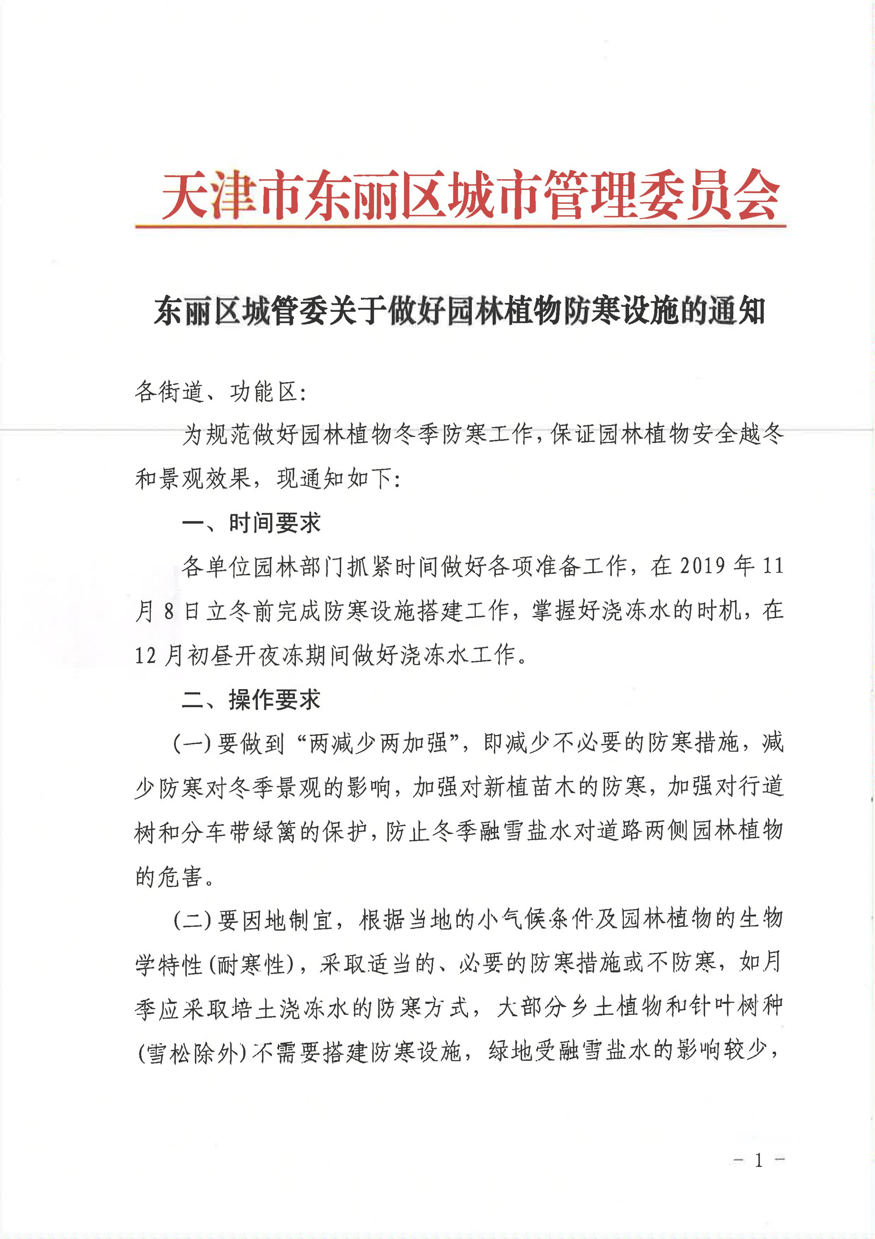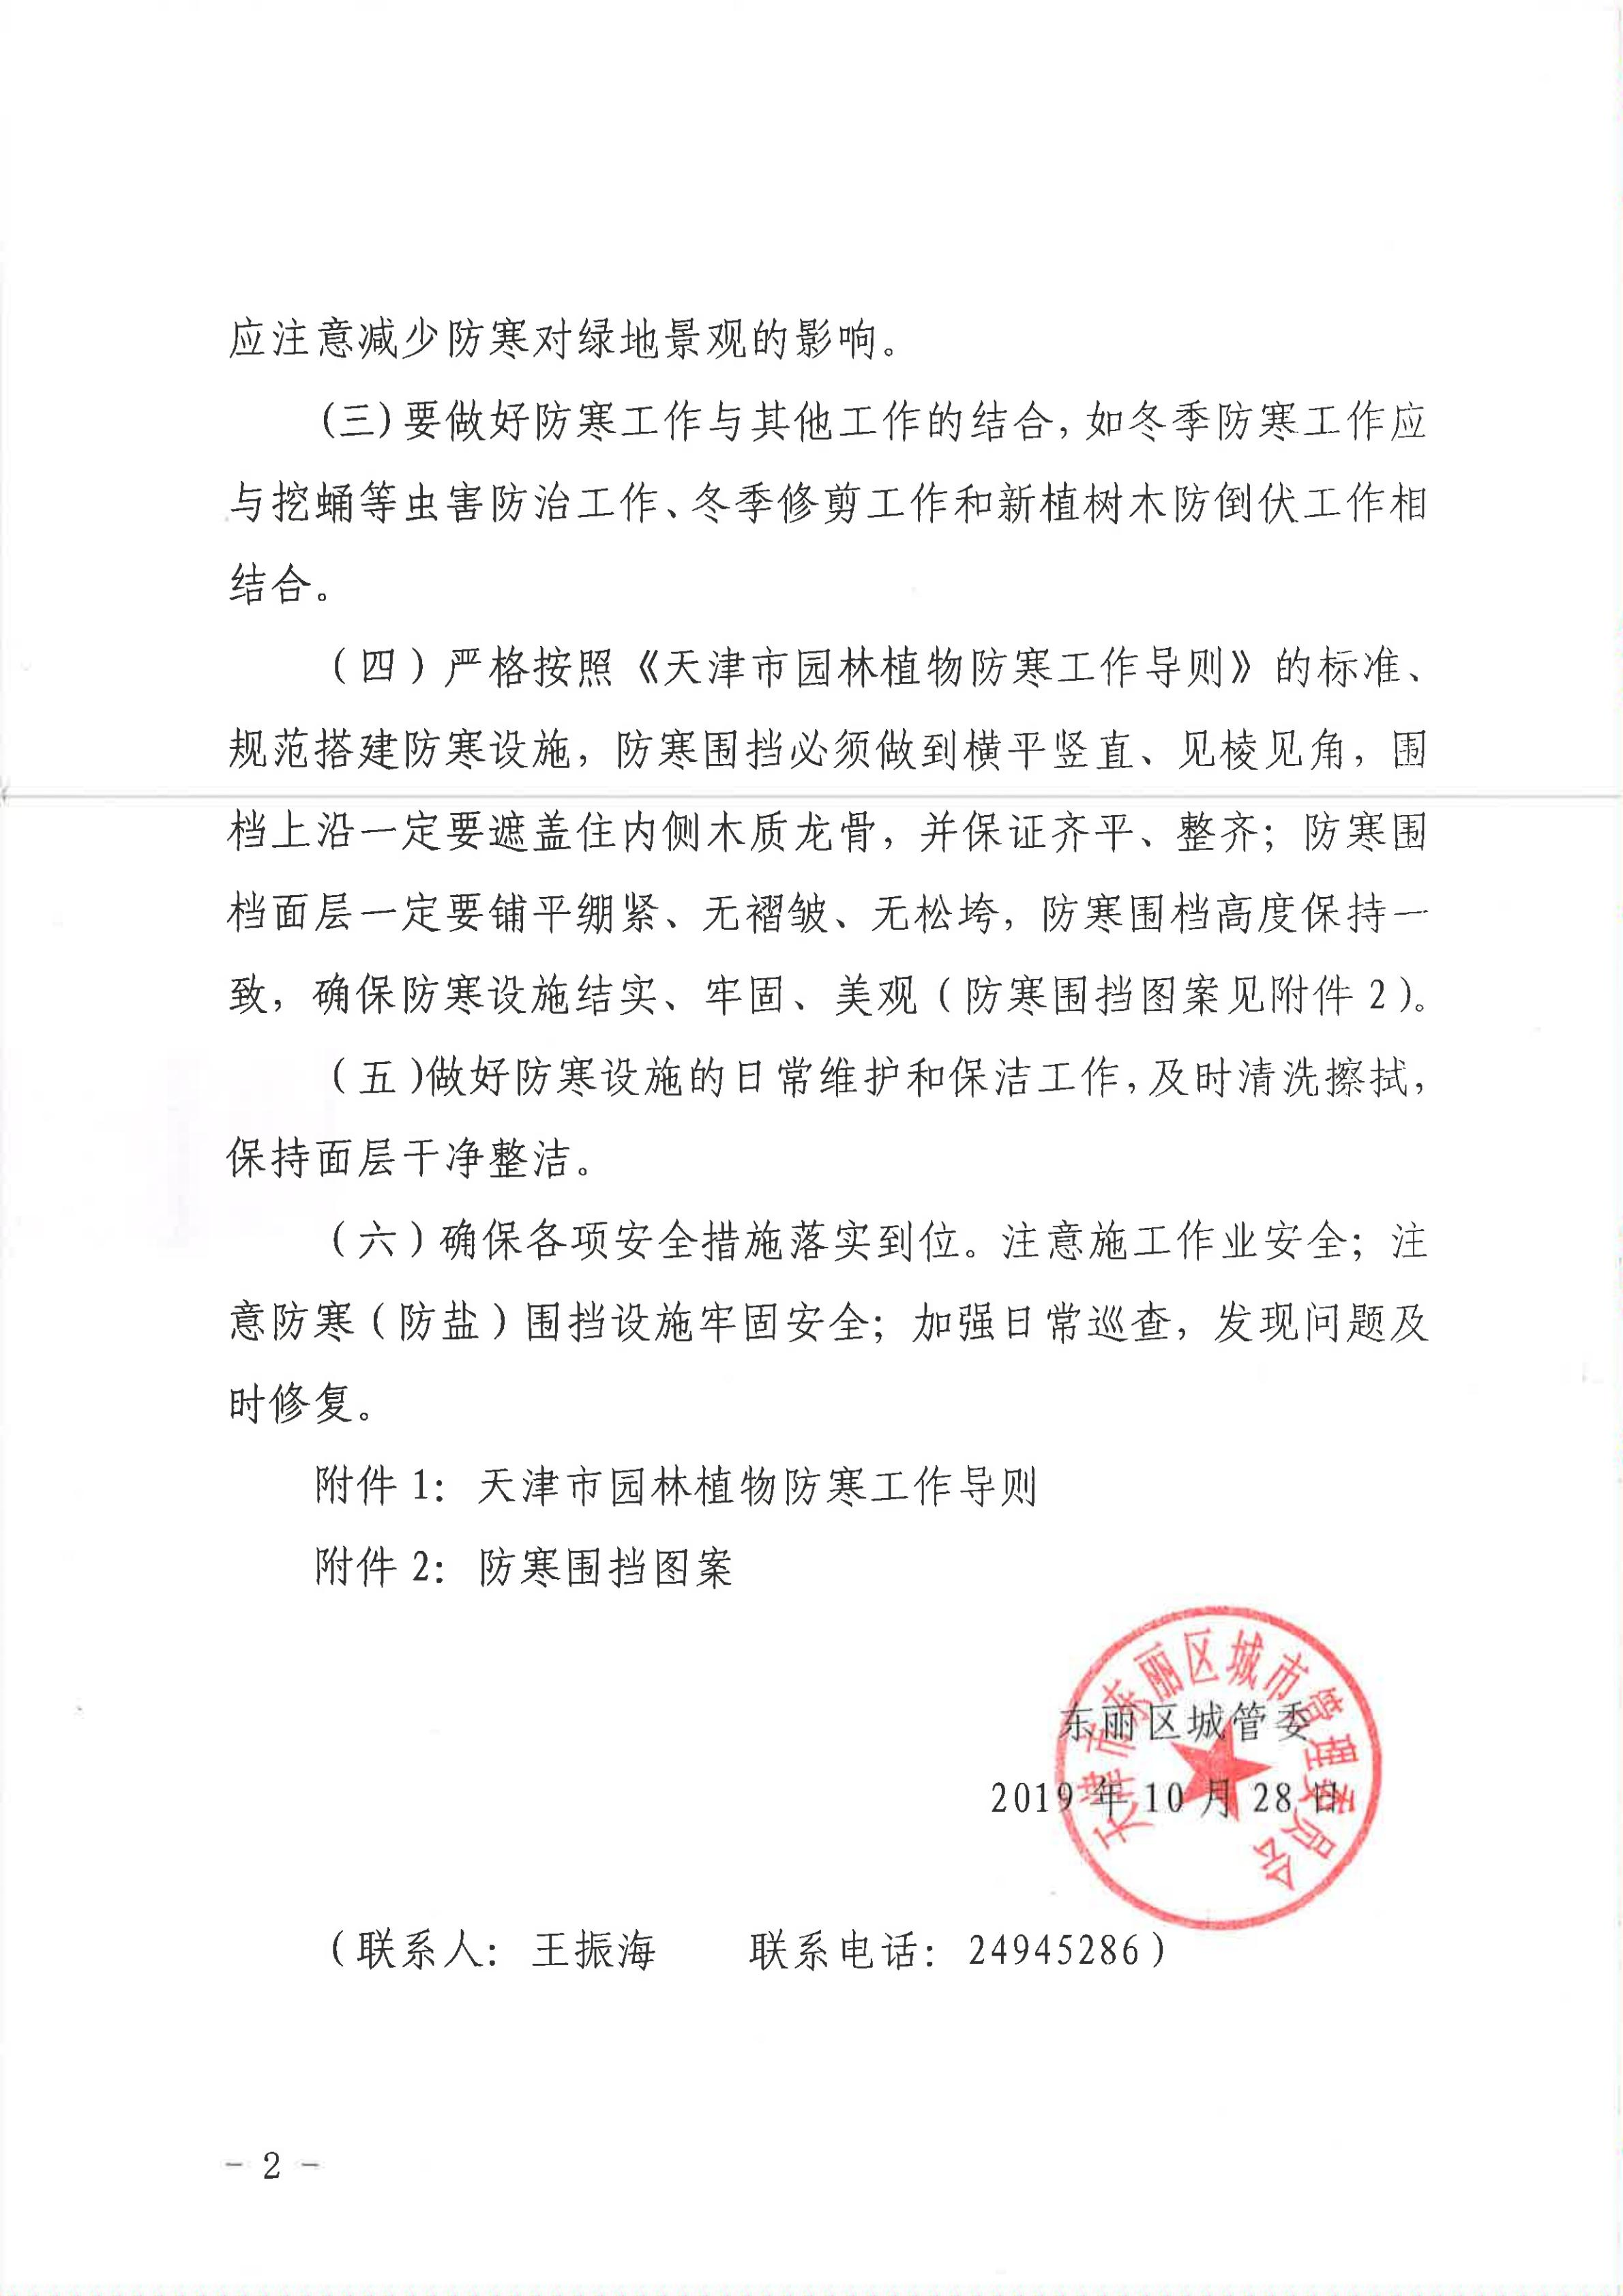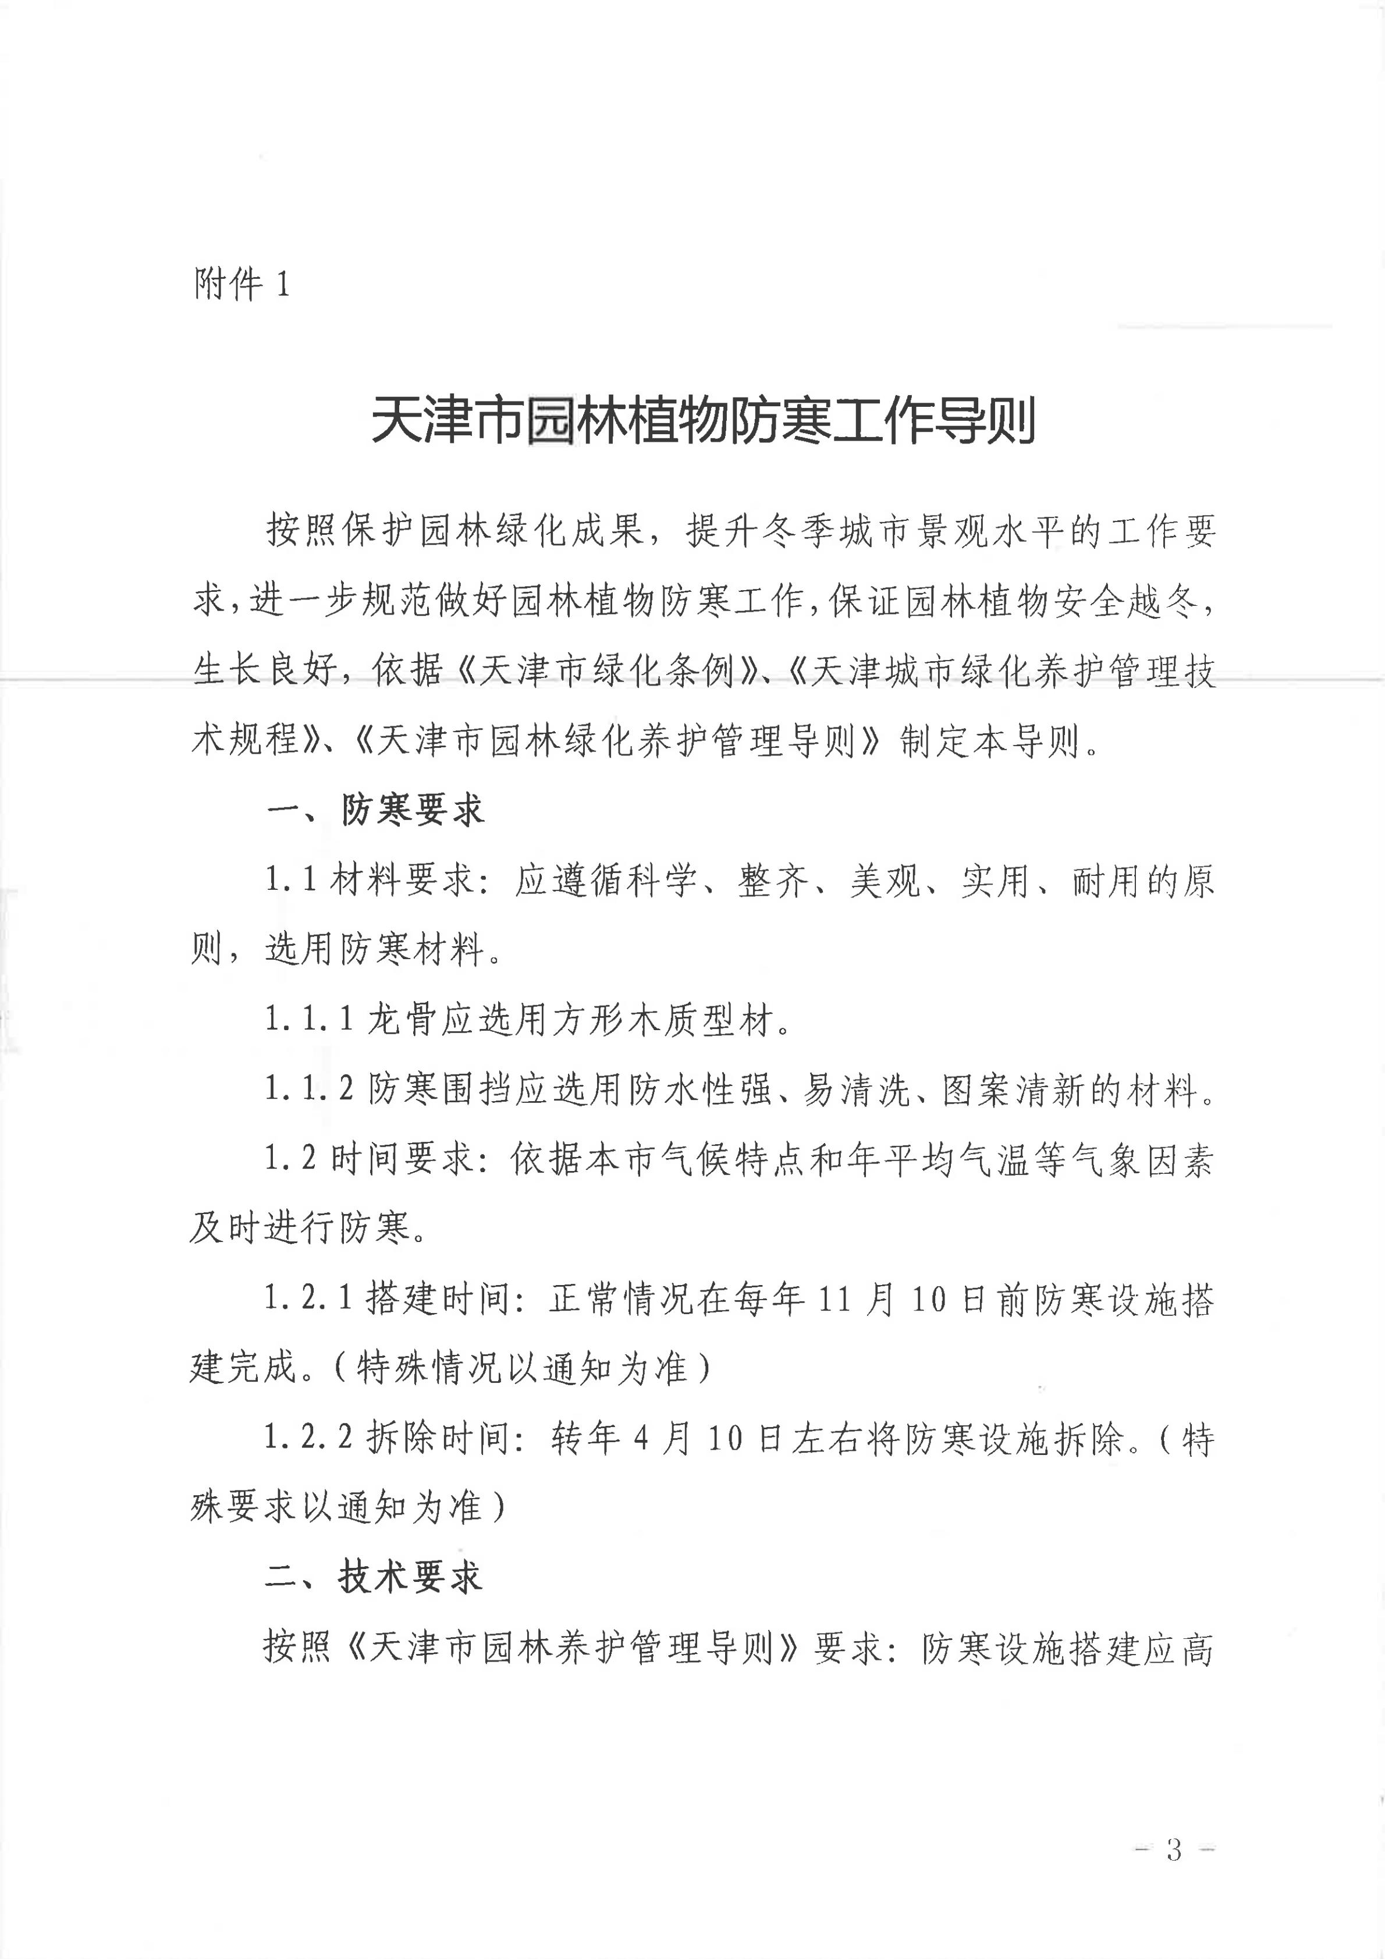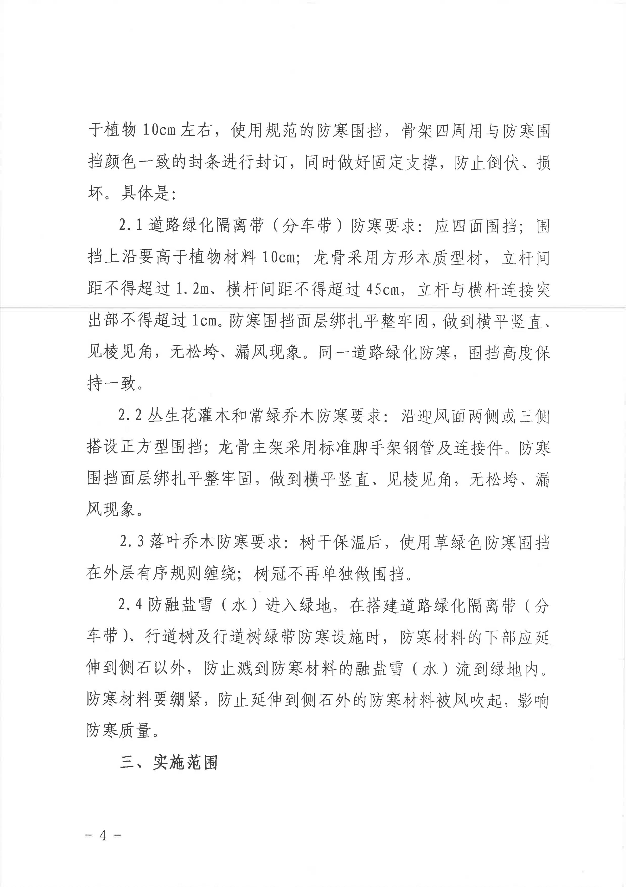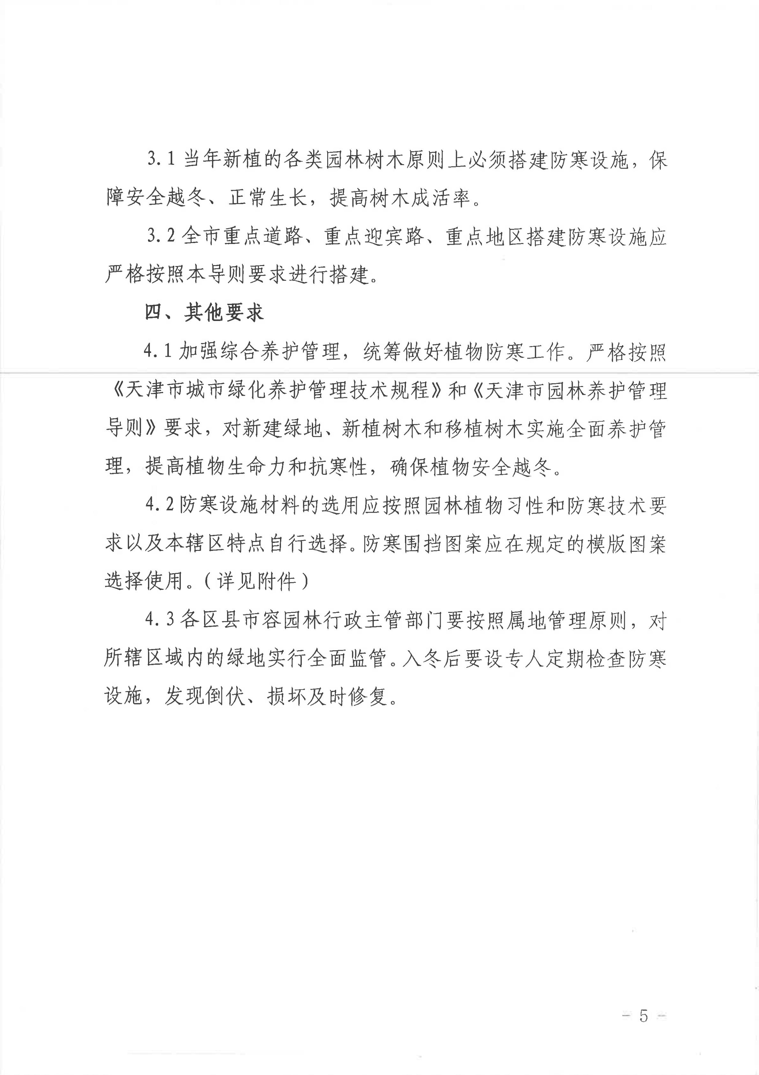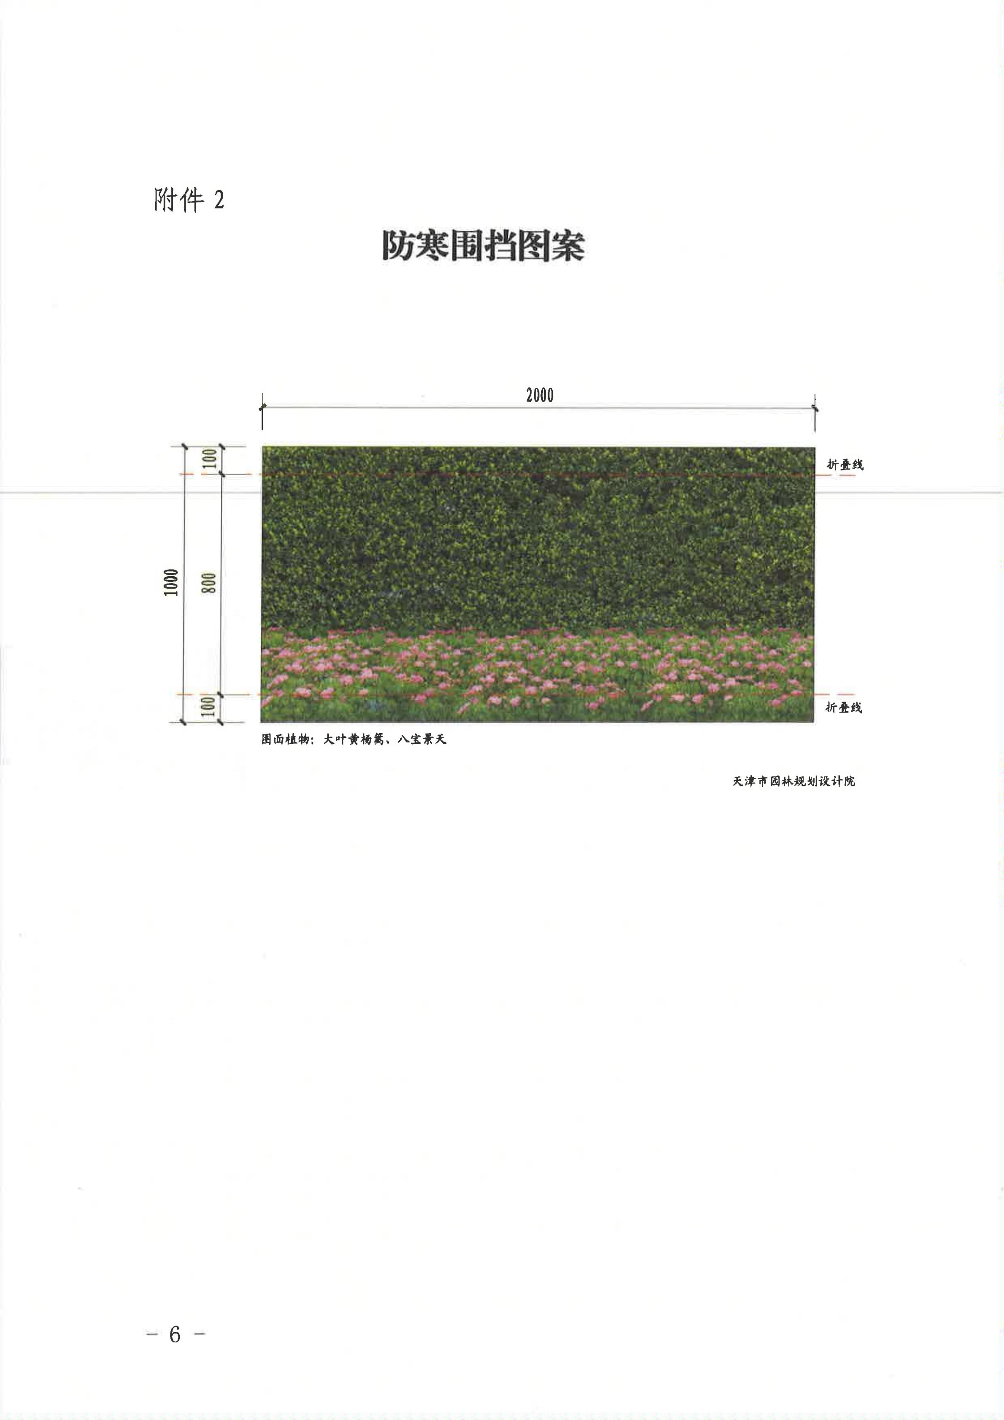附件2

**东丽区绿化管理考核评分标准**

|  |  |  |  |
| --- | --- | --- | --- |
| 考核项目  （100分） | 考核子项 | 考核标准 | 计分方式 |
| 园林植物（40分） | 乔灌木常绿 植物、行道树  （25分） | 树形优美，枝叶茂盛，季相明显；无枯枝、死树；针叶树应保持明显的顶端优势；花灌木按时开花结果；需整形树木按观赏要求养护成一定形状。 | 植物有枯枝、折枝、病虫枝等扣5分；有死树或缺株，每株扣2分；树穴内有杂草或杂物，每处扣1分。 |
| 草坪  （5分） | 应根据不同草种习性和观赏效果进行定期修剪；草坪生长茂盛，无杂草，无斑秃，无枯黄；草根不裸露；生长高度不超过10cm，边缘整齐。 | 草坪斑秃面积在0.2平方米以上每处扣1分；草坪高度应在10cm以下，高于10cm扣2分；绿地内杂草扣2分。 |
| 绿篱和模纹  （5分） | 绿篱模纹枝叶茂密，修剪面平整，棱角整齐，无缺株，无秃裸。 | 绿篱模纹修剪不整齐扣2分；绿篱模纹枝叶稀疏，缺株或死株扣3分。 |
| 花卉和宿根地（5分） | 花坛、花池、绿地内花卉地被植株健壮；花型正，花色艳；无缺株倒伏，无枯枝残花。 | 花卉栽植缺株、不整齐，扣2分；花卉生长期后，残株未及时清理，每片（块）绿地扣1分。 |
| 绿地卫生（10分） |  | 绿地内保持整洁，不得有纸屑、果皮、砖块及其它垃圾堆积杂物，无树挂；不得焚烧树叶、垃圾，及时清扫积水，积雪。 | 绿地内有纸屑、果皮、砖块等生活垃圾，每处扣1分；园林养护作业修剪的枝叶、草屑和绿地内水面杂物没有做到随产随清，每处扣1分；有树挂每处扣1分；绿地内甬路有积水、积雪、沉积淤泥，每处扣1分；土方作业未做好苫盖和控尘措施，每处扣10分；发现有焚烧落叶、垃圾扣10分。 |
| 专业养护  （30分） | 修剪工作  （5分） | 树木修剪依据园林绿化功能需求，在不违背树木生长特性和自然分枝规律的前提下，充分考虑树木与生长环境的关系，根据树龄及生长势强弱进行修剪，以达到调整树势、促进生长、美化树形、改善通风采光的目的。 | 没有按照园林养护管理季节性特点进行修剪，发现一处扣5分。 |
| 浇水  （5分） | 根据季节气候特点、土壤保水、植物需水、根系喜气等情况，适时适量进行浇水，促其正常生长。浇水前应先检查土壤含水量。 | 没有按时浇返青水、浇冻水，扣3分；因天气气候等原因，没有适时进行补水扣2分。 |
| 施肥  （5分） | 根据园林树木生长需要和土壤肥力情况，合理施肥，平衡土壤中各种矿质营养元素，保持土壤肥力和合理结构，尽量施用有机肥。 | 未按照季节和植物习性适时进行施肥工作扣5分；未根据植物生长情况适时追肥扣3分。 |
| 中耕除草  （5分） | 植物生长季节要进行不间断地中耕除草，应除小、除早。除下的杂草要集中处理，并及时清运。 | 未适时进行中耕除草扣5分。 |
| 病虫害防治  （5分） | 防治园林植物病虫害应贯彻“预防为主，综合防治”的方针。应科学、有针对性地进行养护管理，使植株生长健壮，以增强抗病虫害的能力。及时清理带病虫的落叶、杂草等，消灭病源、虫源，防止病虫扩散、蔓延。 | 有病虫害危害迹象扣2分；有明显危害迹象扣3分；造成植物死亡扣5分。 |
| 防寒、支撑  （5分） | 冬季对不耐寒的树种和树势较弱的植株应分别采取不同防寒措施，保证支撑牢固，随时检查维护。 | 未搭建防寒设施和撤除防寒设施扣2分；防寒设施应保持完好，发现破损或歪斜每处扣1分。 |
| 绿化设施（10分） |  | 园林设施齐全完好，干净整洁，功能正常。 | 发现设施不整洁每处扣1分；设施损坏每处扣2分；随意改变绿地用途扣10分。 |
| 日常巡查 信访整改 （10分） |  | 对日常巡查发现的问题整改及时；应避免园林信访事件发生或扩大；对日常巡查问题整改时间为1个工作日。 | 对上月问题整改不力的，加倍扣分计入下期考核成绩；日常巡查整改不力的扣3分；每发生信访事件一起，扣5分；整改不及时每起事件扣8分。 |

附件3

天津市城市杨柳飞絮治理技术指南

杨、柳树均属于杨柳科植物，为速生落叶乔木，具有成本低、生长快、耐旱抗害、成活率高、养管粗犷等优良特性，生态效益显著。杨、柳树分雌株和雄株两种，曾普遍用于城市绿化。每年4月上旬至5月上旬，随着气温不断攀升，便会迎来杨柳飞絮的情况。

一、飞絮成因

杨柳飞絮是植物生长发育过程中的一种自然现象，具有明显的季节性和周期性。只有成熟的雌性杨、柳树会在春季飘絮，飞絮实质上是杨柳树种子基端上的附属绒毛（即种缨），起源于胚珠的珠柄，帮助种子借风力传播，寻找合适的生长地点繁殖后代。杨柳飞絮扩散扬飞与温度、空气湿度、光照等自然环境条件有关。一般天气晴朗，温度在14℃以上时开始扬飞扩散，在温度25℃、空气相对湿度为20%以下时达到扬飞高峰期。

二、治理方法

（一）物理方法

1、修剪法

采用植物整形修剪的方法，修剪杨柳飞絮枝条，短截树木枝干，及时做好收集清理，减少飞絮总量。

2、水冲法

飞絮严重的杨柳树可用高压喷枪喷水的方法，每3至5天喷水一次，及时清理收集飞絮，减少飞絮总量。

3、及时清扫落地花絮和洒水滞絮法。

（二）生物方法

1、换树法

在园林绿化设计杨柳树种选择时，只用雄株不栽雌株，或选择毛白杨杂交三倍体品种等，从源头上杜绝杨柳飞絮。

2、嫁接法

采用高接换头，雌株变雄株。柳树通过高位去冠，采用雄株观赏品种等进行嫁接，可将原雌株变成雄株减少飞絮的同时，进行了品种优化、美化环境。

（三）化学注射方法

杨、柳树雌株开花前，在树木身上注射生长调节剂（赤霉素等），抑制花芽形成，使其不能开花无法形成飞絮，达到控制或降低飞絮污染的目的。

三、对比分析

杨柳飞絮治理3种方法，物理方法特点是生态环保、操作简单、见效快，成效明显，需集中人力及时清理收集。生物方法的特点是生态环保、工程量大、成本较高，需统筹规划分期实施。化学方法的特点是操作简单、见效较缓，成本较高，需要先行进行试验后推广。

杨柳飞絮的治理，是园林绿化植物养护管理的必要作业内容，应纳入各区、各单位园林绿化养护管理年度经费预算予以保障。治理措施要坚持生态环保、多措并举、注重长效、齐抓共治。

附件4

绿化清单

|  |  |  |  |
| --- | --- | --- | --- |
| 序号 | 项目名称 | 单位 | 数量 |
| 1 | 杨树 胸径12-22cm | 株 | 119 |
| 2 | 国槐 胸径12-22cm | 株 | 752 |
| 3 | 紫叶李 地径10-12cm | 株 | 109 |
| 4 | 海棠 地径9-11cm | 株 | 111 |
| 5 | 小松树 | 株 | 552 |
| 6 | 臭椿 胸径12-21cm | 株 | 43 |
| 7 | 松树 | 株 | 76 |
| 8 | 银杏 胸径10cm | 株 | 4 |
| 9 | 栾树 胸径10-13cm | 株 | 66 |
| 10 | 金银木 | 株 | 118 |
| 11 | 石榴 | 株 | 50 |
| 12 | 碧桃 地径12cm | 株 | 49 |
| 13 | 柳树 胸径8-24cm | 株 | 8 |
| 14 | 白蜡 胸径8-14cm | 株 | 95 |
| 15 | 金叶榆 胸径10-13cm | 株 | 22 |
| 16 | 杏树 地径14cm | 株 | 4 |
| 17 | 法桐 胸径10-17cm | 株 | 5 |
| 18 | 皂角树 胸径13-15cm | 株 | 5 |
| 19 | 木槿 地径5-6cm | 株 | 9 |
| 20 | 金叶槐 胸径11-16cm | 株 | 12 |
| 21 | 国槐 胸径15cm | 株 | 22 |
| 22 | 国槐 胸径20cm | 株 | 86 |
| 23 | 金叶榆 | 株 | 345 |
| 24 | 桃树 | 株 | 65 |
| 25 | 杨树 胸径15cm | 株 | 13 |
| 26 | 杨树 胸径20cm | 株 | 666 |
| 27 | 白蜡 胸径15cm | 株 | 166 |
| 28 | 白蜡 胸径20cm | 株 | 58 |
| 29 | 槐树 胸径8cm | 株 | 506 |
| 30 | 槐树 胸径15cm | 株 | 108 |
| 31 | 槐树 胸径20cm | 株 | 222 |
| 32 | 桧柏 | 株 | 119 |
| 33 | 金叶槐 | 株 | 1000 |
| 34 | 紫叶李 | 株 | 84 |
| 35 | 金银木 | m2 | 344 |
| 36 | 丁香 | m2 | 346 |
| 37 | 木槿 | m2 | 280 |
| 38 | 黄杨 | m2 | 725 |
| 39 | 国槐 胸径15cm | 株 | 19 |
| 40 | 国槐 胸径20cm | 株 | 90 |
| 41 | 金叶榆 | 株 | 325 |
| 42 | 桃树 | 株 | 435 |
| 43 | 杨树 胸径15cm | 株 | 697 |
| 44 | 杨树 胸径20cm | 株 | 126 |
| 45 | 白蜡 胸径15cm | 株 | 178 |
| 46 | 槐树 胸径15cm | 株 | 266 |
| 47 | 桧柏 | 株 | 266 |
| 48 | 紫叶李 | 株 | 231 |
| 49 | 金银木 | m2 | 732 |
| 50 | 黄杨 | m2 | 810 |
| 51 | 金叶槐 地径2-2.5cm | 株 | 296 |
| 52 | 紫叶李 地径2.5cm | 株 | 60 |
| 53 | 金叶榆 地径2.5cm | 株 | 15 |
| 54 | 金叶槐 胸径4-4.5cm | 株 | 1555 |
| 55 | 黄杨球 | 株 | 11 |
| 56 | 女贞球 | 株 | 8 |
| 57 | 黄杨 | m2 | 2500 |
| 58 | 女贞 | m2 | 2000 |
| 59 | 马莲 | m2 | 3860 |
| 60 | 秋葵 | m2 | 2546 |
| 61 | 委陵菜 | m2 | 11852 |
| 62 | 绿地面积养护 | m2 | 28000 |
| 63 | 公园管理服务费 | 元/年 | 100000元 |